TwinCAT 3 Online Change使用说明

作者：朱依扬
邮箱：2476986250@qq.com
日期：2023-10-16
摘 要：
在控制器或者编程电脑上存在正在运行的PLC程序时，在TwinCAT 3中修改PLC程序并选择在线登录，TwinCAT 3会自动提示代码已改变，并会为用户提供在线更改的功能（Online Change）。该功能使设备能够在不停机的情况下执行新的程序。但是，改功能有一定的局限性。此文档讲解了项目改变发生原因，online change的原理以及使用说明。
附 件：
序 号 | 文件名 | 备注

历史版本：

免责声明：
我们已对本文档描述的内容做测试。但是差错在所难免，无法保证绝对正确并完全满足您的使用需求。本文档的内容可能随时更新，如有改动，恕不事先通知，也欢迎您提出改进建议。

参考信息：

目 录

1. 软硬件版本 3
1.1. 控制硬件 3
1.2. 控制软件 3
2. Login提示产生代码改变的原因 3
3. 如何检查项目之间的差异 4
4. Online Change在线更改的原理 5
5. 无法通过Online Change修改的内容 6
6. 无法使用Online Change更改的原因 7
7. 常见问题 11

软硬件版本

控制硬件
调试电脑本地仿真

控制软件
TwinCAT 3（文档测试版本为v 3.1.4024.47）

Login提示产生代码改变的原因
- 变量的增删：
用户变量删除后，变量占用的空间将被回收；新增的变量则会被分配新的空间并初始化；未修改的变量保持当前值不变。如果数组的长度发生变化，则现有的变量值保持不变，新增的元素被初始化。
- 库文件发生变动：
一般情况下，是由于库文件版本选项被设置为了“Always Newest Version”。在不同的电脑上，安装的库文件版本不同，建议通过库文件固定的方式(具体操作步骤可点击链接)，统一库的版本。
- 系统变量类型发生变动：
由于系统变量存储于TwinCAT 3的配置文件中，而不同版本的TwinCAT 3，这个配置文件是不同的，因此也会出现Online Change提示框。其解决办法为：使用和控制器runtime相同的TwinCAT 3版本进行程序下载。
具体有两种操作办法：
第一种：使用虚拟机，搭建与目标控制器XAR版本相同的TwinCAT 3开发环境，重新进行下载，具体操作可以参考《TwinCAT 3软件版本管理指南》中的“通过虚拟机管理开发环境”小节。
第二种：通过Remote Manager将当前电脑上的TwinCAT 3版本进行切换，切换到与目标控制器相同的XAR版本，具体操作可以参考《TwinCAT 3软件版本管理指南》 中的“TwinCAT 3版本升级，降级，切换”小节。
如果进行上述设置之后，依然出现相同提示，则需要使用TwinCAT 3 RM安装包或者XAE安装包对配置文件进行覆盖或修复。对于已安装过TwinCAT 3软件，但软件版本低于所属大版本对应的最高子版本(版本<4016.28或<4018.57或<4020.56或<4022.25)时，需要使用与目标控制器XAR版本相同的RM或者XAE安装包进行覆盖安装，然后再切换版本与目标控制器XAR相同，再login程序。对于已安装过TwinCAT 3软件，且软件版本等于所属大版本对应的最高子版本或软件大版本高于目标控制器(版本>=4016.28，>=4018.57，>=4020.56，>=4022.25，>=4024.0)时，则需要按照以下步骤进行修复:
将“C:\TwinCAT\3.1\Config”下的“IO”文件夹剪贴粘贴到一个备份路径。使用编程电脑上已安装的最高版本的XAE安装包进行覆盖安装，安装模式选择修复(Repair),比如电脑上TwinCAT 3的最高版本是4024.20，则需要使用4024.20的XAE安装包来修复。将备份的“IO”文件夹中的“Isg”文件夹粘贴到“C:\TwinCAT\3.1\Config\IO”。
- PLC逻辑部分发生变动：
任何PLC程序的改动：如增添、删减变量或程序逻辑，都可能会造成Online Change产生。

如何检查项目之间的差异
检查项目之间差异的方法有三种：
- 使用Project Compare 工具进行项目比较。这种方法要求控制器内存有源代码，可以对TwinCAT 3项目进行完整的比较，且比较结果显示非常详细，建议使用这种方法进行项目比较。（好处：可以对整个项目进行比较。缺点：无法对系统变量进行比较，无源代码无法使用）
- 对于4024版本以上的TwinCAT 3，在Online Change提示框下，会有一个Details 按钮，点击之后会弹出对话框显示对比信息（好处：在Online Change时候直接可以查看比较信息。缺点：4024版本以上才可用）：
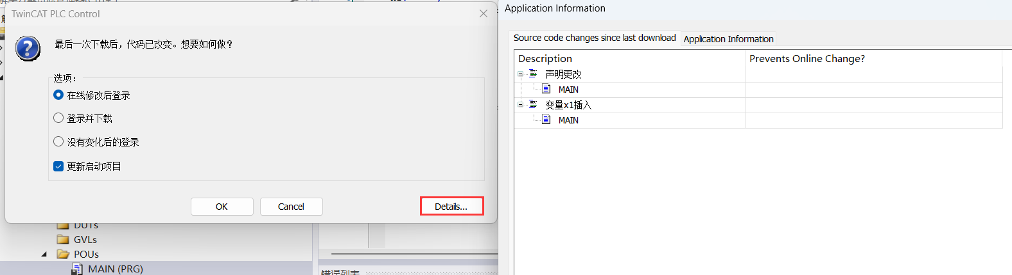
- 在PLC项目属性Compile选项中（鼠标右击PLC项目，然后点击properties），输入编译器选项“uptodate_in_message_out” （好处：低版本TwinCAT版本也可用。缺点：提供的信息缺乏明确的指向性）:
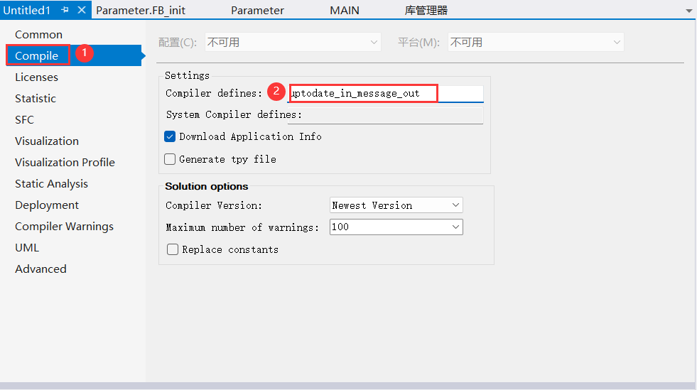
编译项目，再次 login，在Output输出窗口，将会输出编译提示（图中为在已有的FB中新增了一个变量)：
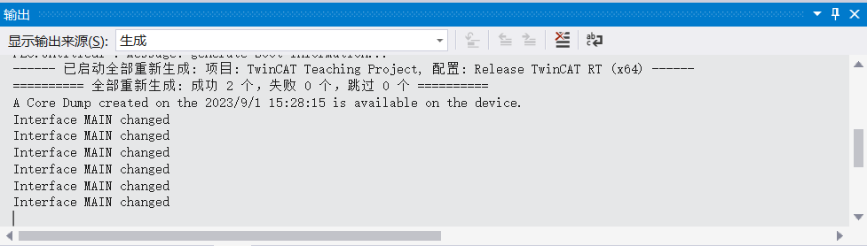

Online Change在线更改的原理
当TwinCAT检测到程序已经被更改，用户选择在线更改之后，TwinCAT会分三步执行Online Change：
- 实例化新的程序实例。在这个阶段中，TwinCAT依然会周期性地调用旧的程序。
- 当新程序被实例化之后，下一步TwinCAT会准备调用新程序。此阶段TwinCAT仍然能访问旧程序，并会接受不受模块周期性调用而改变的数据，比如参数值。
- 调用新的模块实例，并接管之前周期性更改的数据。此时任务不再调用旧程序的实例。由于该阶段应尽量减少处理时间，所以针对实时性要求极高的项目（比如医疗，航空航天等领域）需谨慎使用。
对于只修改程序的逻辑部分，Online Change一般不会导致变量内存重新分配（除非有极少内存相关指令出现修改）。而对于修改程序声明部分，Online Change会导致内存重新分配。
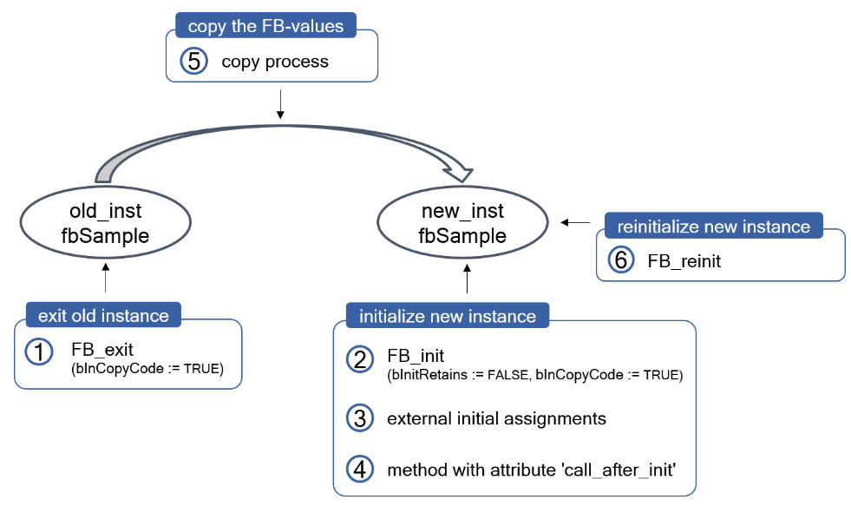

无法通过Online Change修改的内容
在执行Online Change时，不会执行模块的初始化指令。控制器会保留其之前的状态，因此新的代码不会产生效果，如FB_init。改功能块一般用于初始化参数，它在任何时候都是隐式可用的。在功能块中创建改方法之后，就已经被调用并隐式执行。
当程序中有一个功能块，其中有FB_init方法，如图所示：
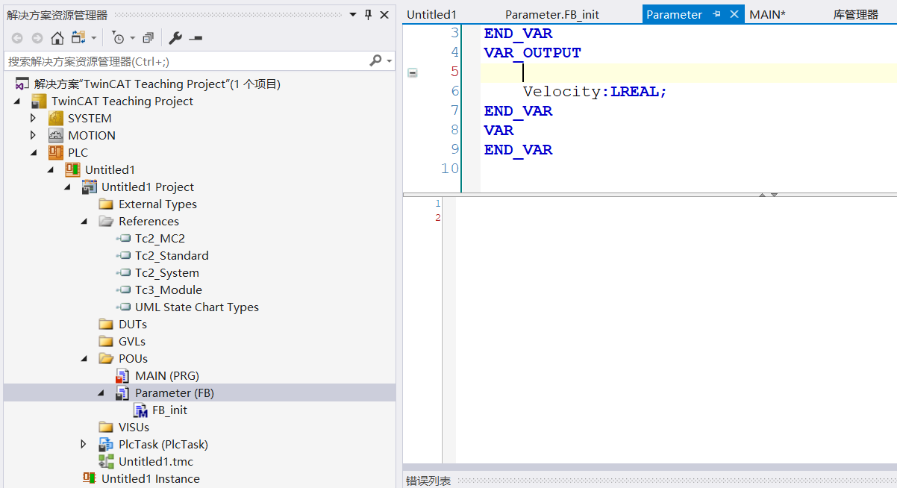
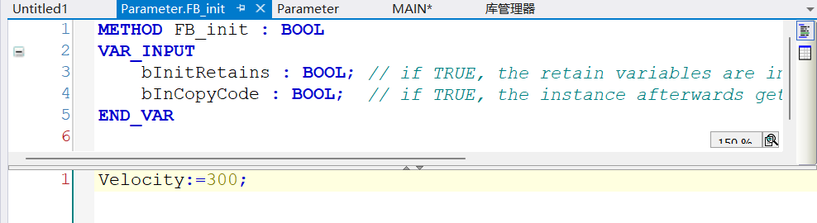
修改Velocity初始化的值至500，在进行Online Change之后，Velocity的值依然是300：
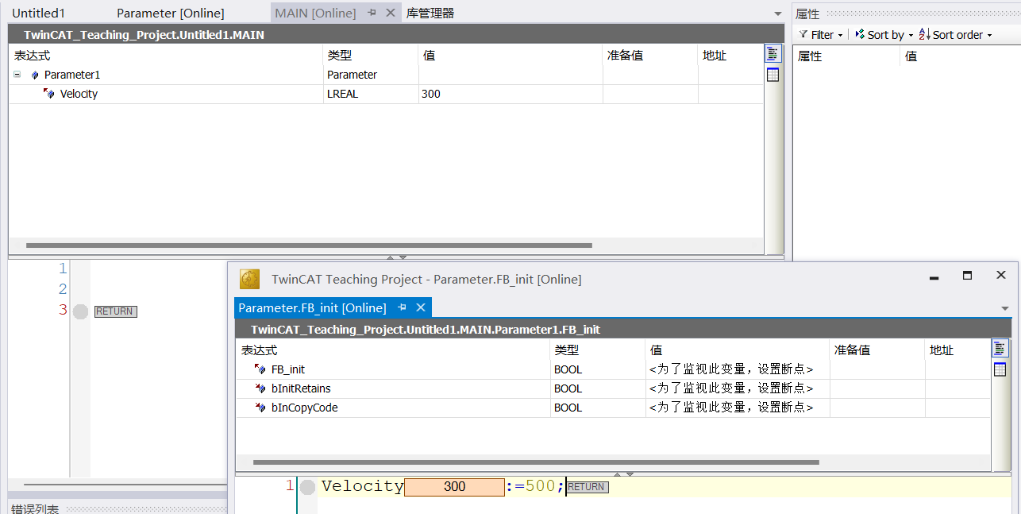

无法使用Online Change更改的原因
- 新增或者删除检查功能的程序，如CheckBounds, CheckRange, CheckDiv等等：
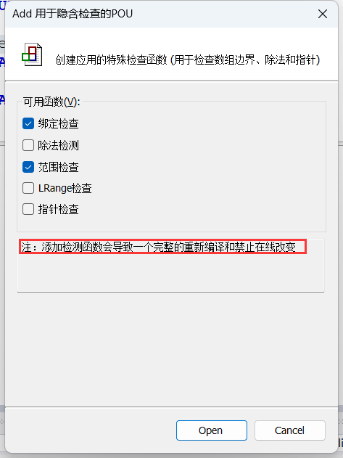
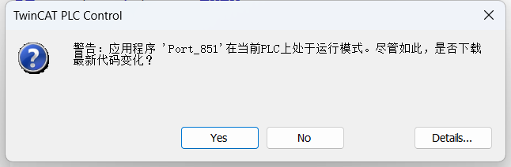
- 改变Task设置，如更改Cycle Ticks，任务周期时间等等：
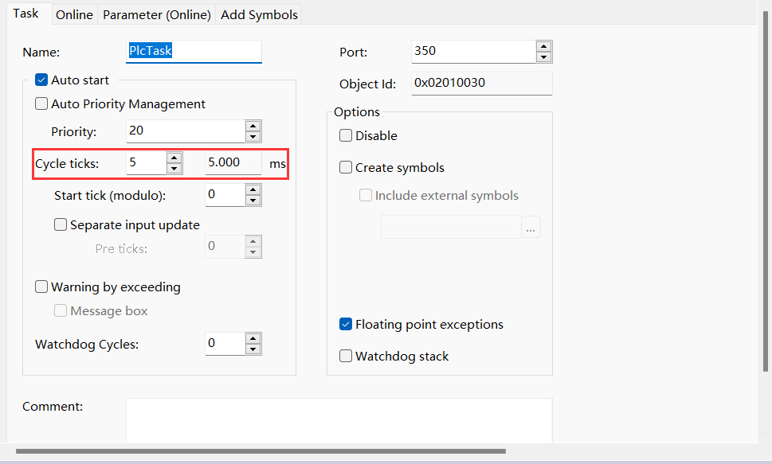
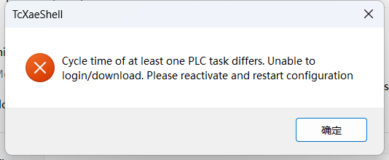
- 改变项目属性和设置：
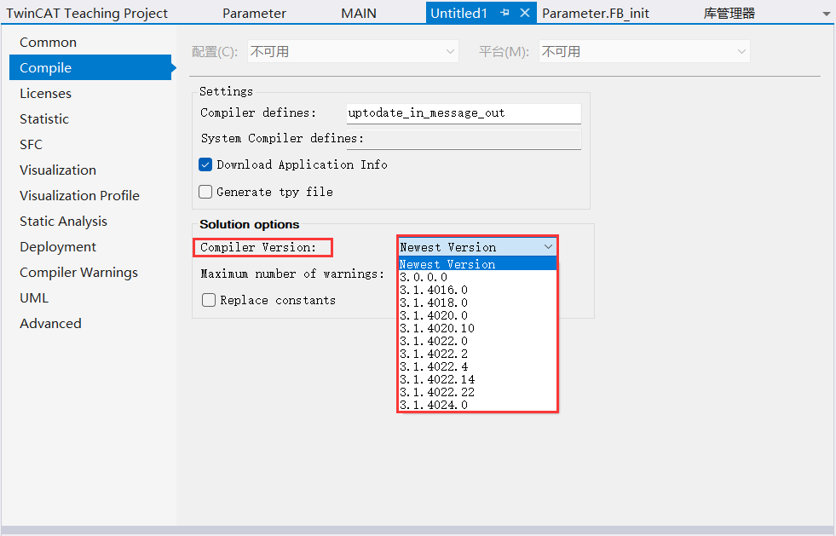

- 改变自定义数据类型，当变量名没有变，但是数据类型被改变时（该情况如果执意想使用Online Change，可以选择在更改数据类型的同时，改变变量名称。图中需要将fbTimer改成其他名称）：
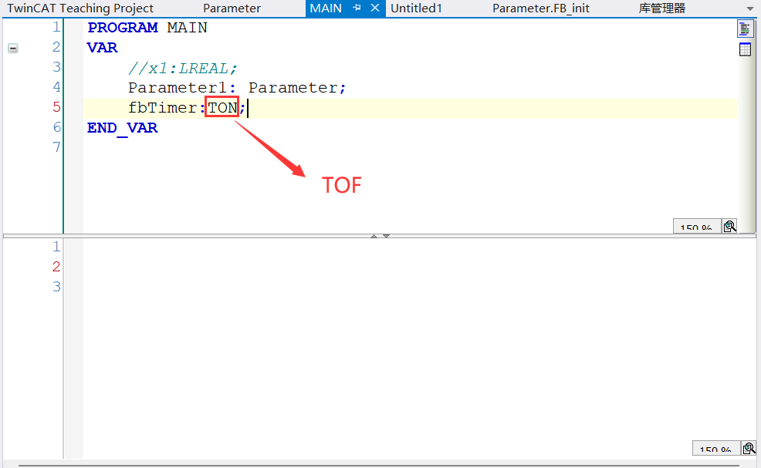

- 改变PLC程序中指针变量所指向的元素类型，原因是指针指向的变量在Online Change时重新分配了内存，那么指针指向的内存地址就会变为“无效”的状态，如果强行选择Yes，这个指针所指向地址的值是一个垃圾值，没有任何意义：
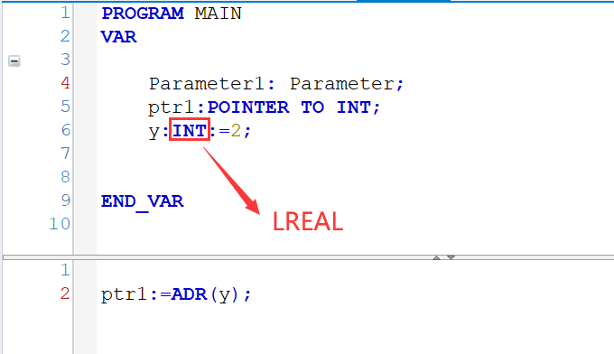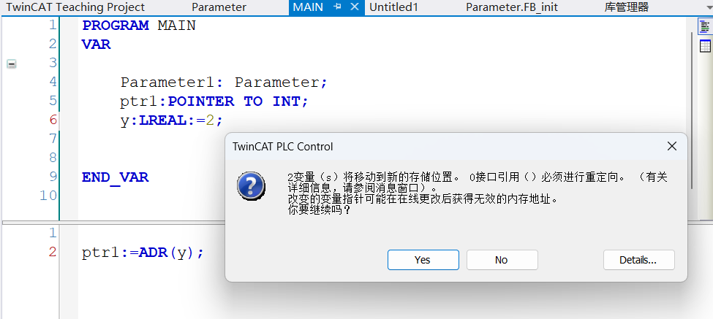

常见问题
- 在提示最后一次下载后，代码已经改变时，选择登录并下载会怎么样？
选择改选项，会重新下载PLC程序。除了语法检查之外，还会生成改变的程序代码并将其加载到控制器上。在下载过程中，PLC将停止。谨慎使用！！！
- Online Change在线更改会影响机器运转吗？
理论上来说只要修改符合规范，就不会影响机器正常运转。但即使如此，有大范围的逻辑程序修改，不建议使用改功能，尤其是在医疗或者航空航天等对实时性，连贯性要求极高领域。总之，不要太过依赖于Online Change！！！

上海（ 中国区总部）
中国上海市静安区汶水路 299 弄 9号（市北智汇园）
电话: 021-66312666

北京分公司
北京市西城区新街口北大街 3 号新街高和大厦 407 室
电话: 010-82200036 邮箱: beijing@beckhoff.com.cn

广州分公司
广州市天河区珠江新城珠江东路32号利通广场1303室
电话: 020-38010300/1/2 邮箱: guangzhou@beckhoff.com.cn

成都分公司
成都市锦江区东御街18号 百扬大厦2305 室
电话: 028-86202581 邮箱: chengdu@beckhoff.com.cn

请用微信扫描二维码  通过公众号与技术支持交流 | 倍福官方网站：  https://www.beckhoff.com.cn  在线帮助系统：  https://infosys.beckhoff.com/index_en.htm
倍福虚拟学院：
https://tr.beckhoff.com.cn/

招贤纳士：job@beckhoff.com.cn
技术支持：support@beckhoff.com.cn
产品维修：service@beckhoff.com.cn
方案咨询：sales@beckhoff.com.cn

